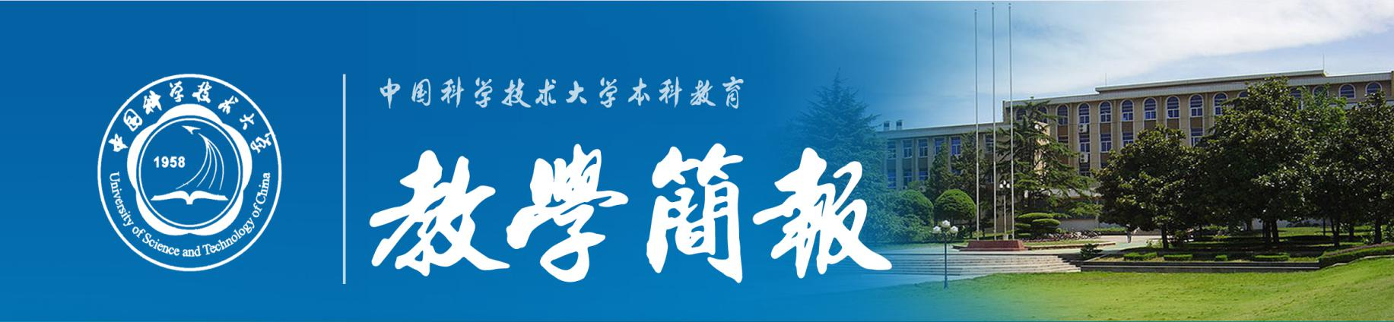
2017年第8期（总第604期） 中国科学技术大学教务处 5月24日

“英才计划”学科工作委员会来我校调研

2017年5月，中国科协、教育部“中学生科技创新后备人才培养计划”（以下简称“英才计划”）学科工作委员会先后到我校调研计算机学科、生物学科学生培养情况。“英才计划”计算机学科工作委员会主任、原北京航空航天大学校长、中国科学院院士李未，“英才计划”生物学科工作委员会副主任、复旦大学生命科学学院教授乔守怡等学科专家，安徽省科协巡视员王海彦、“英才计划”全国管理办公室、省级管理办公室负责人分别参加了调研会。我校副校长陈初升、教务处处长周丛照、“英才计划”导师团队、合肥一中和合肥六中师生代表、家长代表及我校教务处工作人员参加了调研会。
初升副校长代表学校对“英才计划”学科工作委员会到我校调研表示热烈欢迎并期待工作委员会会议的召开能进一步推动“英才计划”的更好实施。会上，安徽省青少年科技活动中心徐南桔主任分别介绍了安徽省四年来开展“英才计划”工作情况和学生动态走向。我校“英才计划”计算机学科和生物学科导师团队则分别介绍了学生培养情况。通过两个学科的实地调研，与会专家对我校“英才计划”培养工作给予了充分肯定，认为我校“英才计划”导师团队认真负责、学生培养效果显著，希望今后科协、高校与中学各方齐心协力，为进一步推进科技创新人才的培养工作作出更大努力。
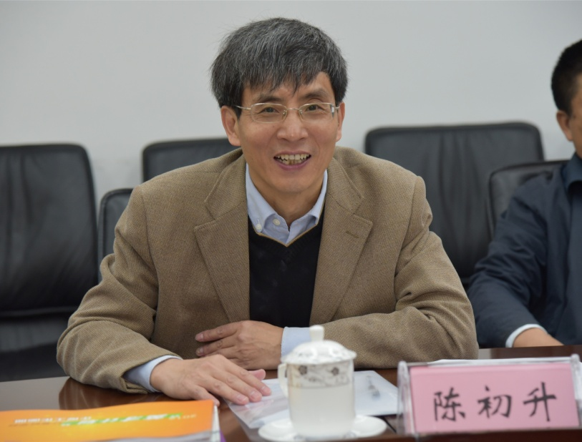
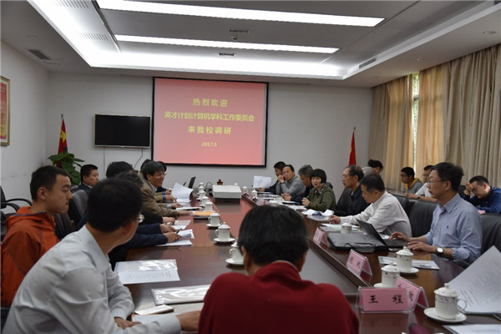
“英才计划”计算机学科工作委员会中国科大调研会
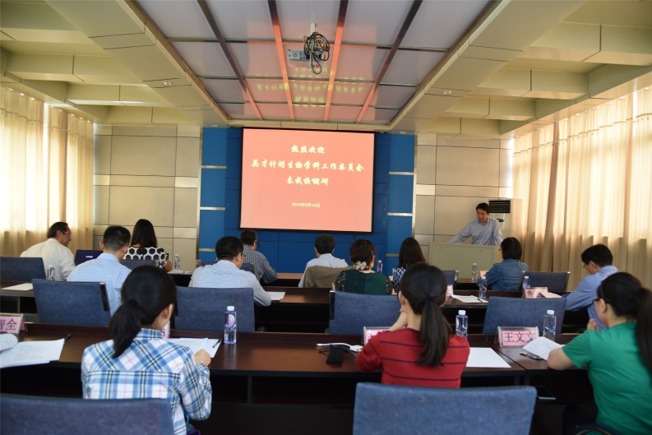
“英才计划”生物学科工作委员会中国科大调研会
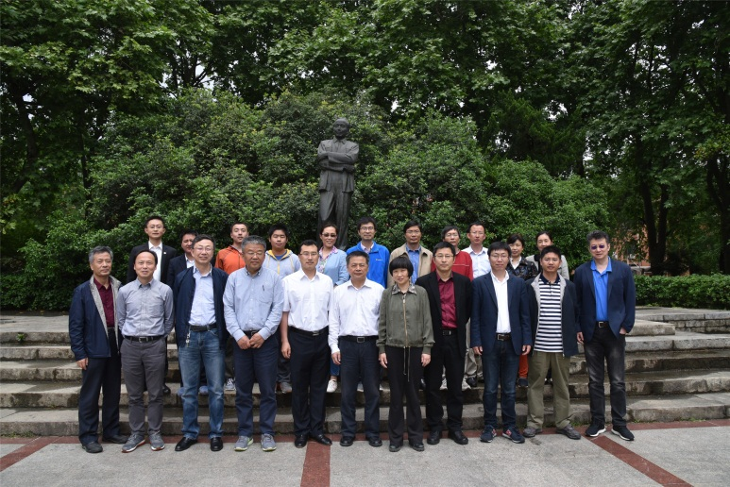
“英才计划”计算机学科工作委员会中科大调研合影

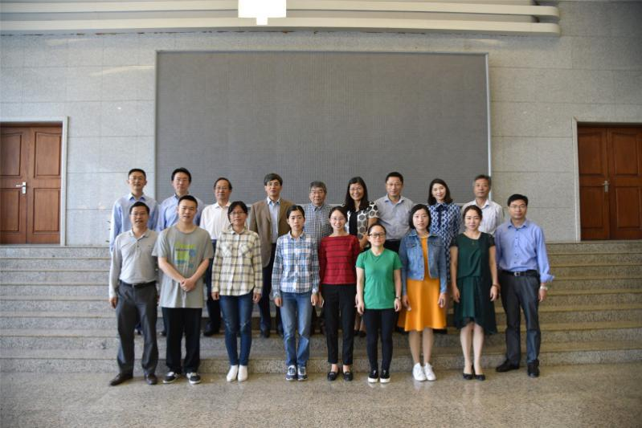
“英才计划”生物学科工作委员会中国科大调研合影

我校作为全国首批19所试点开展“英才计划”的高校之一，四年来共选聘导师34人次（含3名院士），共培养“中学生英才计划”高中生151名。通过参与导师的课题研究、参观学习、动手实验等多种个性化培养方式，进一步激发了高中生的科学兴趣和投身基础科学研究的热情，为贯通基础学科拔尖人才培养做出了杰出贡献。我校“英才计划”的组织管理工作多次受到中国科协的表彰，2016年我校教务处被授予“《全民科学素质行动计划纲要》‘十二五’实施工作先进集体”。我校也是全国试点承办“英才计划”高校中唯一获此殊荣的单位。

(教务处)

